Saskia trinkt Tee

Sie trinkt Tee

NOM → AKK

Er → ihn

Sie → sie

Es → es

Sie → sie

Wir → uns

Ihr → euch

Sie → sie

ich→ mich

Du → dich

AKK Artikel:

Den die das die

Einen eine ein ----

Keinen keine kein keine

Ich wandere gern

Du wanderst

er/sie/xier wandert

Wir wandern

Ihr wandert

Sie/sie wandern

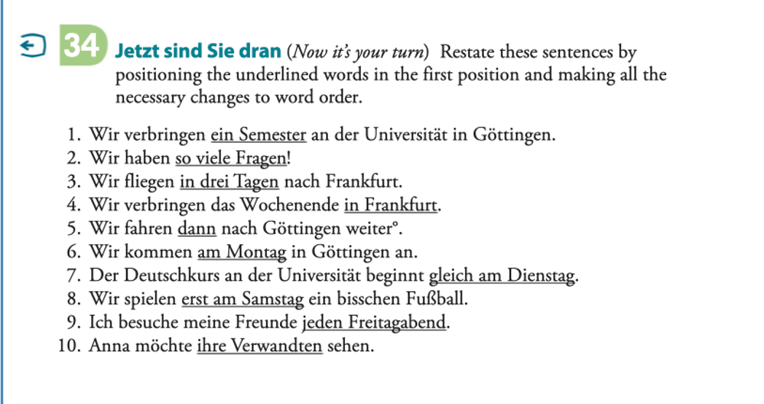

|  |  |
| --- | --- |
| Satz neu schreiben | Frage schreiben |
| 1. Ein Semester verbringen wir an der Universität in Göttingen. | 1. Wo verbringen Sie ein Semester? |
| 1. So viele Fragen haben wir. | 2. Was haben wir? |
| 1. In drei Tagen fliegen wir nach Frankfurt. | 3. Wann fliegen Tagen nach Frankfurt? |
| 1. In Frankfurt verbringen wir das Wochenende. | 4. Wo verbringen Sie das Wochenende? |
| 1. Dann fahren wir nach Gottingen weiter. | 5. |
|  | 6. Wann kommt ihr in Göttingen an? |
| 1. Gleich am Dienstag beginnt der Deutschkurs an der Universitat | 7. Wann beginnt der Deutschkurs an der Universität? |
| 1. Erst am Samstag spielen wir ein bisschen Fußball. | 8. Wann spielt ihr Fussball? |
| 1. Jeden Freitagabend ich besuche meine Freunde. | 9. Wann besuchen Sie die Freunde ? |
|  | 10. Wen sehen Sie? |

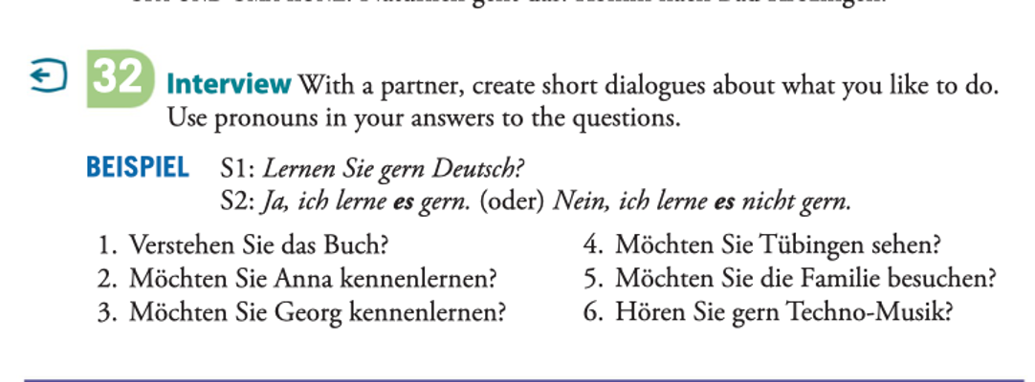

Möchten Sie Leonardo da Vinci kennenlernen?

Möchten Sie Paris sehen?

Möchten Sie Australien besuchen?

Möchte Sie Europa sehen?

Möchten Sie Taylor Swift kennenlernen?

Möchten Sie Moskau besuchen?

Möchten Sie Österreich besuchen?

Möchten Sie Japan sehen?

Möchten Sie

Möchten Sie Volkmusic hören?

Mochten Sie

Möchten Sie mich kennenlernen?

Mӧchten Sich Angela Merkel besuchen?

Möchten Sie am Montag wandern?

Möchten Sie Amerika sehen?

Möchten Sie besuchen Deutschland?

Möchten Sie L.A sehen?

Moechten Sie London besuchen?

Möchten Sie trinken?

Hören Sie gern Katzen?

Dienstags -- jeden Dienstag

Am Samstag spielt

Samstags schwimmt

Am Dienstag -- on Tuesday

Samstags geht Nora liest Bücher gern.

Samstags joggt Lily gern, und macht Hausaufgaben nicht gern

Samstags tanzt Xinrui gern.

Samstags wandert Emma C. nicht gern.

Am Dienstags

Samstags schläft Tessa gern und

Samstags hört Musik Annabelle gern und wandert nicht gern.

Samstags hört Michelle Musik gern.

Sonntags spielt Aliya Basketball gern

Samstags läuft Avalon gern.

Samstags hört Niquita Musik gern.

Am Samstag Nikita hört Musik gern und schwimmt nicht gern.

Am Samstag Christine trinkt Tee gern.

Am Samstag hort sie

Samstags liest Emma Buch und laffe sie nicht gern.

Samstags schreibt Pey nicht gern.

Samtags lauft Yier nicht gern. Sonntags hört Musik Yier gern.

Samstags geht Claire in Kino gern

Sonntags läuft Adylade gern und hört sie Musik nicht gern.

Sonntags hat Marissa Kurse und sie lauft nicht gern.

Samstags lauft Clara gern und sie spielst Sport nicht gern.

AUFWACHEN